Устройство асфальтобетонного покрытия по улице Маяковского от дома № 15 по улице Пирогова до дома № 34 в городе Благодарный Благодарненского муниципального округа Ставропольского края

Работы завершены в полном объеме, в срок.

Объем средств из местного бюджета – 1 858 987,82 рублей.
Численность населения, которое примет участие в реализации проекта безвозмездным трудом: 10 человек
Кассовый расход:1 858 987,82 рублей.
Населенный пункт: г. Благодарный
Фото до реализации проекта:

Ход реализации проекта:

Фото после реализации проекта:
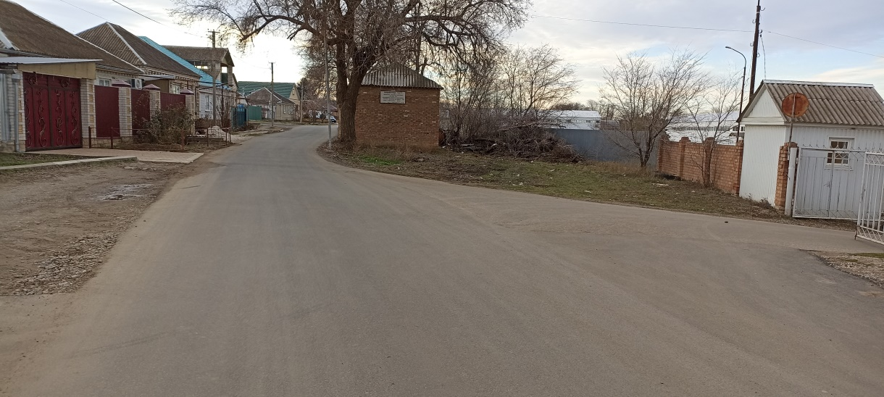

Дата создания: 24-01-2025 17:56:54
Последнее изменение: 24-01-2025 17:56:54

